**Martin Pihrt, CompassAFM, Irsko**

Díky naší škole (Střední průmyslová škola elektrotechnická Plzeň) a programu Erasmus+ jsem měl možnost absolvovat měsíční stáž v irském městě Cork. Stáž probíhala od 27. dubna do 25. května 2024.

Pracoval jsem ve firmě Compass Software Technology, což je malá firma specializující se na vývoj CMMS systémů (systémy pro řízení údržby a správy majetku), které zahrnují databázové a uživatelské aplikace. Firma se zaměřuje na individuální přístup k zákazníkům, přizpůsobení systému jejich potřebám, technickou podporu a trénink uživatelů. CEO firmy Dominik je zároveň jejím jediným zaměstnancem a držitelem několika ocenění za inovace a vývoj řešení v tomto oboru.

Po celou dobu stáže jsem se věnoval mnoha různým úkolům. Každý den byl jiný, což přispělo k rozmanitosti a zajímavosti mé práce. Dominik pro mě připravil úkoly v oblasti vývoje aplikace, analýzy dat, marketingu, výzkumu a testování. Zde jsou některé z nich:

1. **Vývoj aplikace ve FileMakeru:**
   * Upravil jsem hlavní navigační menu a implementoval jej do jednotlivých podkategorií.
   * Pracoval jsem na seznamu pracovníků a na rozhraní správy budov a jejich úklidu.
   * Vytvořil jsem nová tlačítka a integroval je do databáze.
   * Navrhl a přesunul nové vertikální menu na stránkách detailů.
2. **Analýza dat a marketing:**
   * Analyzoval jsem stránky konkurence a zjišťoval rozdíly.
   * Sesbíraná data jsem zapisoval do poznámkového programu Obsidian.
   * Vytvořil jsem dynamický graf s vizualizací dat a doplnil chybějící informace.
3. **Výzkum:**
   * Hledal jsem řešení pro podporu více jazyků v aplikaci.
   * Z nasbíraných dat jsem vytvořil myšlenkovou mapu a výzkumný článek.
4. **Design webové stránky:**
   * Navrhl jsem a vyvinul landing page v aplikaci HubSpot, která na uživatele přívětivě apelovala.
5. **Testování:**
   * Z pohledu uživatele jsem testoval aplikaci a hledal chyby.

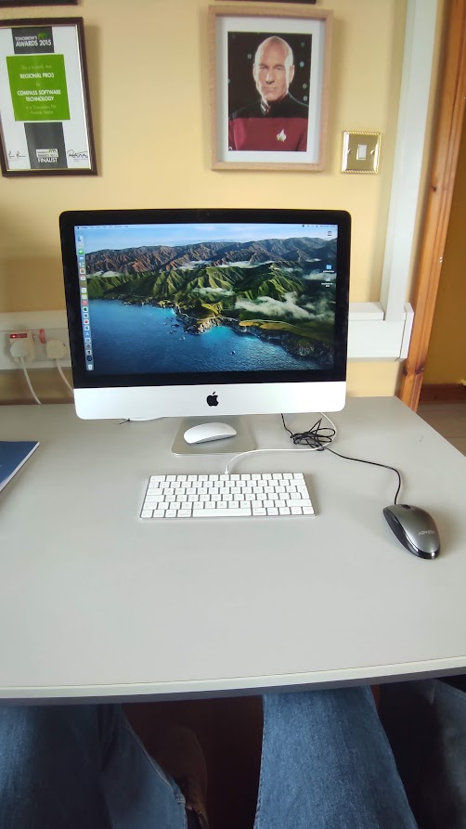

Atmosféra na pracovišti byla velmi přátelská a otevřená. Dominik byl velmi vstřícný a ochotný mi vysvětlit vše potřebné. I když jsem pracoval sám, získal jsem mnoho cenných zkušeností a znalostí díky individuálnímu přístupu a častým diskuzím o různých tématech.

Během stáže jsem získal mnoho nových znalostí a dovedností. Naučil jsem se pracovat s novými programy jako je FileMaker a Obsidian, zdokonalil jsem své schopnosti v oblasti analýzy dat a marketingu a získal jsem cenné zkušenosti v oblasti vývoje a testování aplikací. Také jsem se zlepšil v angličtině, zejména v mluvené a písemné komunikaci.

Ubytování a stravování byly hrazeny z grantu Erasmus+ hostitelským rodinám. Bydlel jsem v rodině v blízkosti Corku v přilehlém městě Ballincollig. Strava, jízdné, kapesné i letenky byly také hrazeny programem Erasmus+. Velikost obdržených prostředků poskytla dostačující na pokrytí výdajů. V rodině vařili dobře a hlad jsem během pobytu nikdy neměl.

Ve volném čase jsme s paní učitelkou a ostatními účastníky stáže podnikali výlety po Irsku. Navštívili jsme mnoho zajímavých míst, jako jsou Cliffs of Moher, Mizen Head, Jameson Distillery, Blarney Castle, Ring of Kerry a mnoho dalších. Tyto výlety nám poskytly nezapomenutelné zážitky a hlubší porozumění irské kultury a přírody.

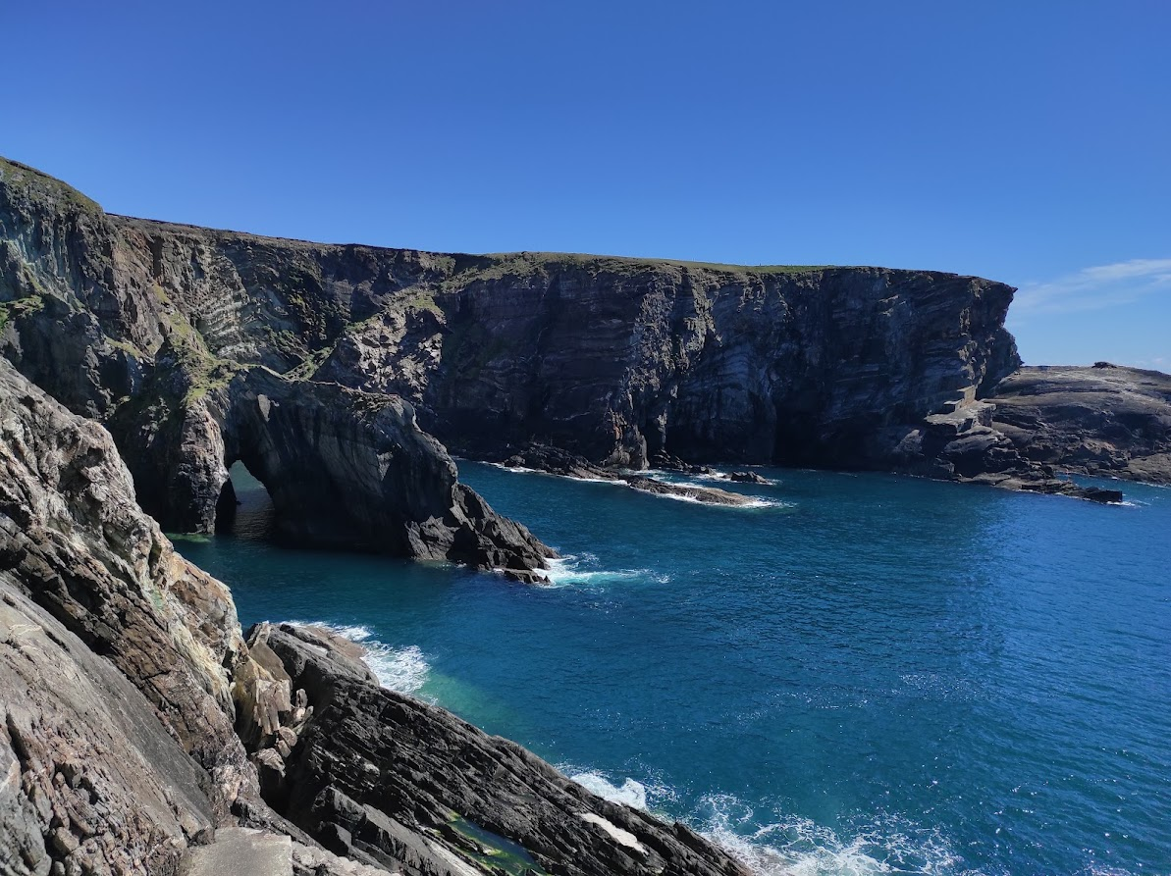

Před odjezdem na stáž jsem absolvoval přípravné kurzy, které mi velmi pomohly. Naučil jsem se základy pracovního prostředí v zahraničí, zlepšil jsem svou angličtinu a získal jsem potřebné informace o kultuře a životě v Irsku.

Stáž byla pro mě velmi přínosná a jsem velmi rád, že jsem se jí zúčastnil. Získal jsem cenné zkušenosti, nové dovednosti a navázal nové kontakty. Největším úspěchem bylo úspěšné dokončení všech zadaných úkolů a získání certifikátu o absolvování stáže.

Můj největší úspěch během stáže bylo úspěšné vytvoření a implementace nového menu ve FileMakeru, což výrazně zlepšilo uživatelské rozhraní aplikace. Celkově jsem velmi spokojený se stážovou zkušeností a doporučil bych ji každému studentovi, který chce získat cenné zkušenosti a rozšířit své obzory.

Na závěr bych rád poděkoval škole, programu Erasmus+ a Dominikovi za tuto jedinečnou příležitost. A co mě v Irsku nejvíce překvapilo? Určitě irská pohostinnost a úžasná příroda, kterou jsem měl možnost objevit během našich výletů.